**福州市体育运动学校**

**中等职业教育质量年度报告**

（2023）

**二〇二三年十二月**

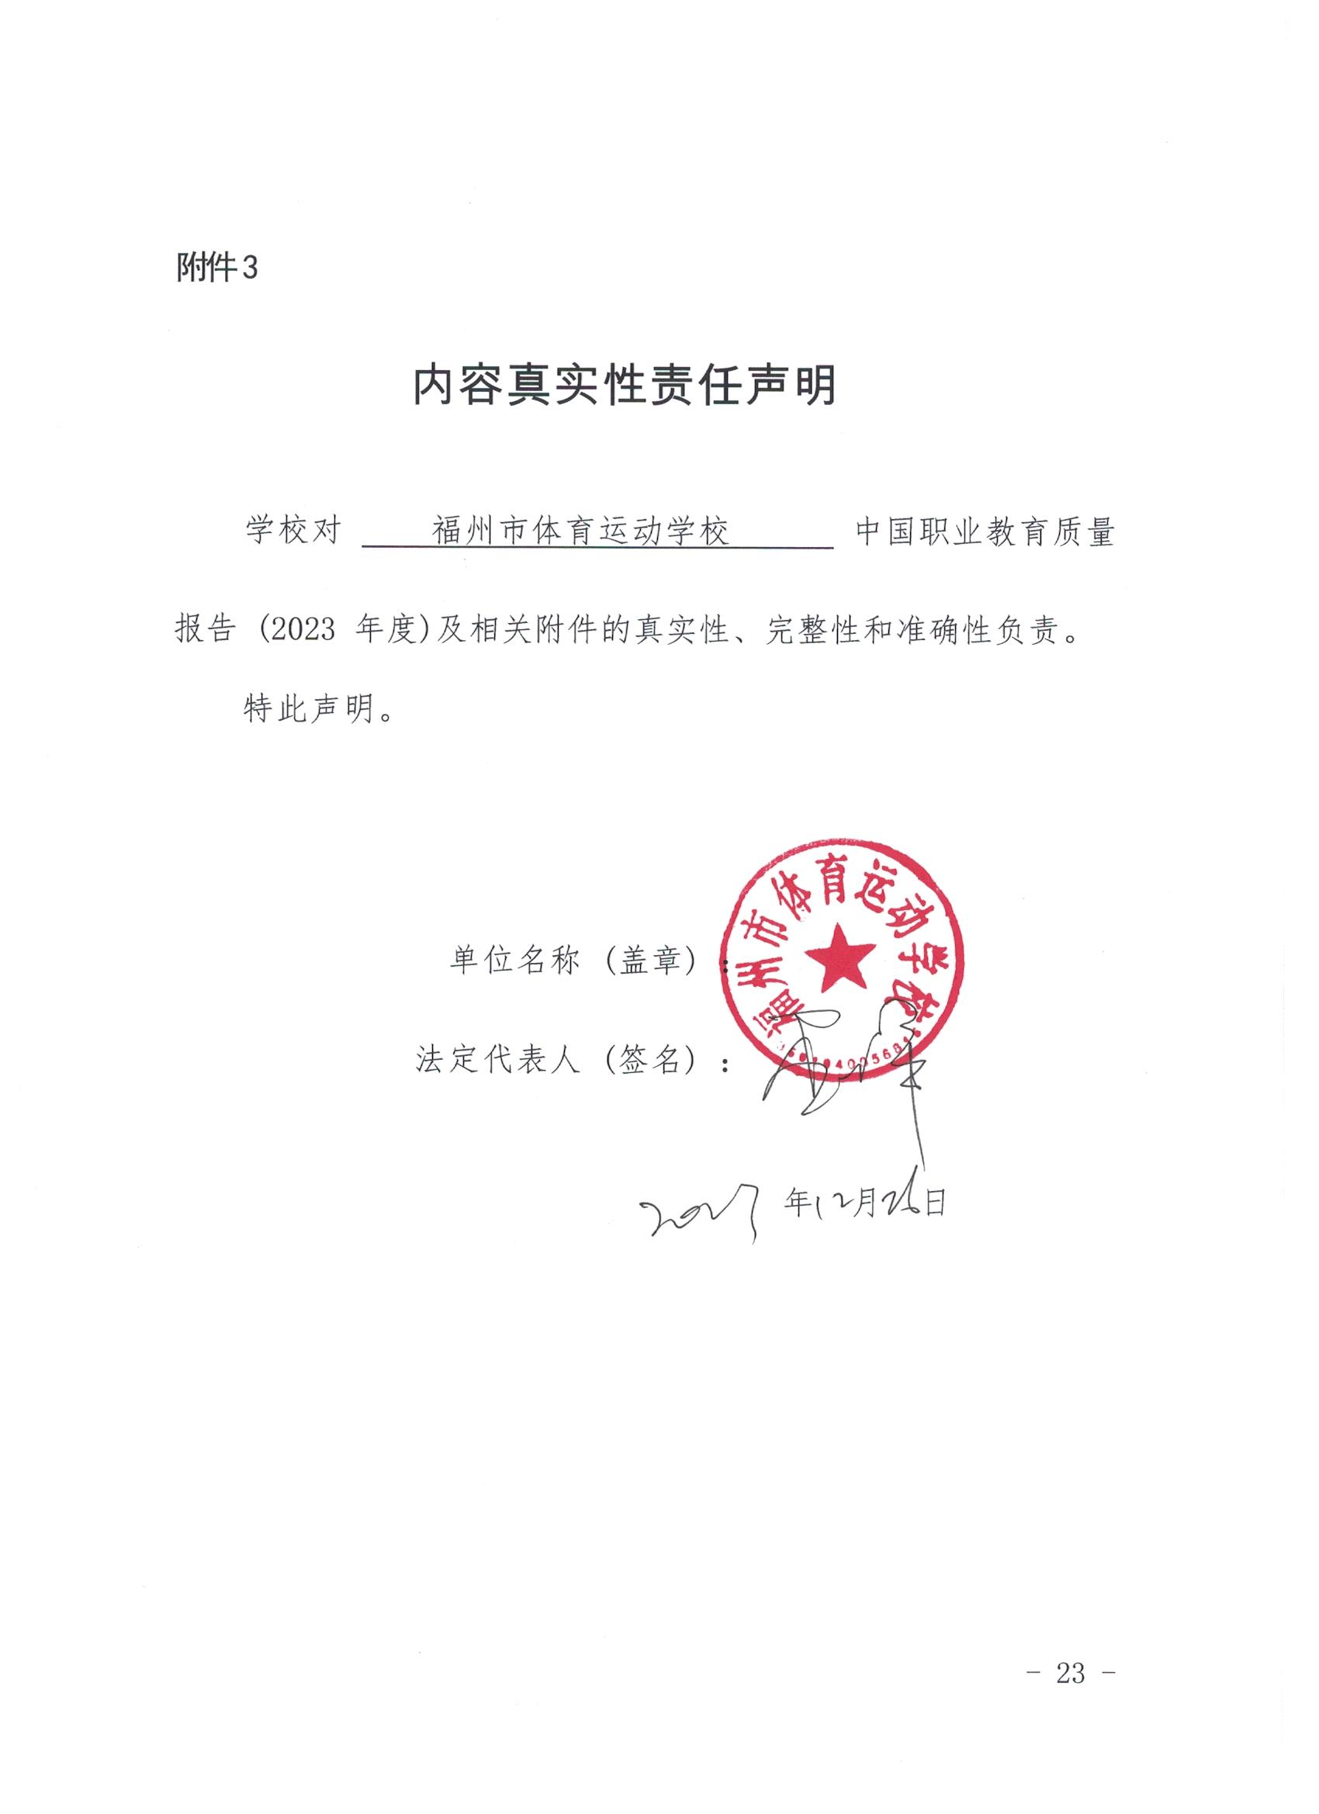

**前言**

为了更好的地总结学校办学经验，根据《福建省教育厅办公室关于做好职业教育质量报告（2023年度）编制、发布和报送工作的通知》，特编制本职业教育质量报告。

福州市体育运动学校是全市唯一的全日制体育中等专业（职业）学校，承担为国家输送优秀体育后备人才，培养中等体育专业人才，负责市级训练单位运动员文化教育，及省运会、青运会、全国U系列等备战参赛任务。我校坚持体育特色办学，全面贯彻党的教育方针，发挥党建引领作用，以立德树人为根本，深化教育教学、训练改革，落实“读训并重”原则，进一步提升学校办学水平，提高人才培养质量。

2023年10月刚结束的第十九届亚运会中，由我校输送的运动员高浩楠、陈惠颖、林雨薇、龚莉、翁泓阳、黄先婷、兰天辰、王哲林共取得6枚金牌，1枚银牌，1枚铜牌。

2023年第一届学青会中，市体校所承担的射击、体操、武术套路、摔跤、击剑、篮球、排球、拳击、三人篮球等项目共为福州市体育代表团赢得8金、11银、10铜。

2023年福建省锦标赛中，市体校所承担的18个项目共获得16金、7银、7铜，是近年来最好成绩，金牌和奖牌数均超厦门、泉州，为十八届省运会福州市取得“三个第一”赢得了开门红。

目录

1 人才培养 1

1.1党建引领 1

1.2德育工作 2

1.3教师团队建设 7

1.4升学就业质量 10

1.5学生获奖情况 13

2 服务贡献 12

2.1服务地方发展 13

2.2对口帮扶 18

3 文化传承 16

3.1专业设置 16

3.2课程设置 17

3.3课堂教学 18

3.4校园文化活动 19

4 产教融合 21

5 发展保障 24

5.1国家政策落实 24

5.2地方政策落实 24

5.3学校治理 24

5.4质量保证体系建设 25

5.5经费投入 27

6 面临挑战 27

## 表目录

表 1 学生就业数据一览表 10

表 2 2023届毕业生升学（本科）统计表11

表 3 2022届毕业生升学（专科）统计表 12

表 4 学生学业水平考试成绩情况统计表25

图目录

图 1 十九届杭州亚运会我校输送的运动员林雨薇100米栏夺冠6

图 2 十九届杭州亚运会我校输送的运动员高浩楠武术男子太极拳太极剑全能决赛夺冠7

图 3 润心班主任工作室成员进行德育研讨9

图 4 射击队下基层学校选拔优秀苗子15

图 5 福州市男排项目市县联办签约仪式16

图 6 “学习二十大 书香润征程”经典诵读比赛21

案例目录

案例 1 4

案例 2 20

## 1人才培养

### 1.1党建引领

（1）深入开展第二批主题教育活动

①充分发挥党员先锋模范作用和党员干部表率作用，结合主题教育常态化长效化，抓实理论学习教育培训，制定学习安排表，以主题党日、专题党课、集中授课、讨论交流、个人自学、视频云课堂、网络教育等形式，组织党员开展理论学习。在开展的中心组理论学习、全校政治学习会、党课学习会、青年理论学习小组上进行研讨交流，引导党员从思想上、政治上、行动上与党中央保持高度一致。全年各支部开展党课活动12次，班子开展党课活动7次，邀请专家开展讲座2次。

②推进成果转化，实现综合素质整体提升。一是定期开展主题活动。组织开展主题党日、普法宣传、廉政警示教育等活动，围绕“党的二十大精神”“全国两会精神”等主题，讲授党史理论、观看微视频、讲述革命故事，组织参观研学活动5次，观看红色电影5次，开展端午、“七一”等节日活动2次，在弘扬和践行新时代革命精神的进程中，与学校实际工作紧密结合推进，有效激发党员干部的创造力和创新力。二是深化近邻党建，带头强化“我为群众办实事”观念，积极开展志愿服务活动通过开展垃圾分类、清洁家园、微心愿、无偿献血、学雷锋见行动、移风易俗、文明城市、国家安全教育、“全生命周期”消防安全宣传、党课宣讲、“文明福州 书香满城”等活动作为主题教育的行动实践，全年开展微心愿活动，慰问困难群众2次；慰问困难党员1次；进社区宣传移风易俗活动1次、开展“有福之州 文明相伴”主题活动2次、开展“学雷锋”主题活动2次、开展“垃圾分类 清洁家园”等我为群众办实事活动13次。

（2）强化引领，筑牢党组织战斗堡垒

①严格落实意识形态工作要求。认真履行意识形态工作主体责任，制定并下发全年意识形态工作责任制考核内容，明确规定动作，推动工作落实。及时传达上级关于意识形态工作的文件精神，将分析研判意识形态领域情况纳入党总支重要议事日程，召开2次意识形态分析研判会议，年底对各处室各党支部落实情况进行考核通报。落实谈心谈话制度，始终掌握党员的思想动态，辨析突出问题，并及时疏导化解。

②加强廉政警示和法纪教育。对党员干部开展常态化的警示教育和党纪国法教育。在元旦、春节、清明、五一等重要节点，通过廉政提醒谈话等方式强化日常教育管理监督；5月召开警示教育会，通报干部职工违法违纪案例；组织党员、干部认真学习《中国共产党党内监督条例》《中国共产党纪律处分条例》《中华人民共和国体育法》《中华人民共和国安全生产法》等党纪国法，1（1）12月份组织干部、职工赴福建省党风廉政警示教育馆、福州市规划馆现场研学，通过各方面的宣传、学习，不断提升全体教职员工遵纪守法意识，自觉遵守党的政治纪律、组织纪律和经济纪律，紧跟党风廉政建设的要求，做到正风肃纪驰而不息。

### 1.2德育工作

（1）德育精细化管理

为全面加强对德育工作的精细化管理，强化养成教育，学校制定了具体的德育管理措施，一是针对我校实际制定了《福州市体育运动学校（含市少体校）班主任量化等级考核细则》，加强对班级工作的考核强化管理，规范师生的行为，在工作作风、文明礼仪、班容班貌、内务管理等学生日常管理的各个环节，实行“6S”精细化管理，做到“处处有管理，事事见管理”。二是围绕《中小学生守则》和“6S”精细化管理细则的落实，开展各种常态化的文明评比活动促进学生行为习惯的养成教育。以评比促发展，以管理促养成，引导学生将各项行为规范内化于心,并转化为日常的文明行动。

（2）社会主义核心价值观教育

学校以社会主义核心价值观教育为基本内容，以理想信念为核心，以养成良好行为习惯为重点，营造良好的校园德育氛围，不断提高青少年学生的公民道德、个人品德修养和民主法治观念。一是将社会主义核心价值观教育渗透到思政课堂和日常教学中，深入开展爱国主义教育和“从小学党史，永远跟党走”、珍爱生命、遵纪守法、环境保护、厉行节约等方面的系列教育活动，通过各种主题教育活动，推动社会主义核心价值观落细落小落实。二是深入开展中国梦宣传教育，鼓励学生树立理想信念，自觉提升职业素养。

（3）开展劳动教育情况

我校非常重视劳动教育，以多渠道和多种形式在学生中开展劳动教育，激发学生的劳动热情，树立劳动光荣的观念。 一是经常性开展劳动主题教育和劳动实践活动，将学校的班队课与劳动课结合起来，将班级和学生宿舍的日常卫生和内务整理等劳动内容纳入6S文明评比，注重让学生在劳动中增强吃苦耐劳的意识和集体的凝聚力。二是结合运动训练专业实训实习的特点和内容，抓住学生与社会实际密切接触的时机，进行以敬业爱岗、诚实守信为重点的职业道德教育，增强学生劳动光荣的观念，提高学生的劳动技能，全面促进学生在思想作风、意志品质、组织纪律、行为习惯等综合素质方面的提升。

（4）养成教育情况

学校非常重视学生的思想道德的养成教育，完善德育制度，加强督查，注重社会主义核心价值观强化和各种行为规范的落实。以6S文明评比为主线开展各类德育实践活动，实现活动育人，对学生进行爱国主义、文明礼仪、厉行节约、反对浪费、远离毒品·珍爱生命、防范邪教等各种主题教育。引导青少年学生从我做起、从小事做起，养成遵纪守法、团结互助、讲文明、懂礼貌、爱卫生等优秀品质，确保学生在获得文化知识和专业技能的同时，具备良好的品德和理想追求，使之成为德、智、体、美、劳全面发展的合格社会人才。

总之，我校重视学生的思想道德教育，注重利用竞技体育带来的竞争和合作精神塑造学生的人格，培养他们积极乐观的心态和坚韧的品格。

典型案例1：

团旗引领成长，红色点亮青春

——福州市体校创建“金牌路上团旗红”品牌活动的经验报告

为了探索新时期未成年人思想道德建设的有效途径和方法，结合学校竞技体育的办学特色，近些年来，福州市体育运动学校充分发挥竞技体育敢于拼搏、永不言败的精神和共青团的引领示范作用，在广大青少年学生中深入开展“金牌路上团旗红”主题活动，以共青团带动少先队，进而辐射全体学生**，**引导广大青年团员和未成年学生树立面对困难、敢于超越的必胜信心和勇气，激发他们学习、训练的积极性，让他们激情满怀，斗志昂扬，把自己的学业理想与学校竞技体育“争金夺银”的中心任务紧密结合在一起，从而创造性地保护和促进青少年的健康成长。

“金牌路上团旗红”活动充分发挥校团委、团组织、团干部在青少年学生中的引领和示范作用，提高团组织的吸引力和凝聚力，不断扩大团的工作有效覆盖面，多年来，学校坚持开展“优秀团支部”“优秀共青团员”、 “优秀团干”、“十佳运动员”“三好学生”、“优秀学生干部”等评选活动，在广大青少年学生中深入开展“6S”文明评比活动，充分发挥先进典型的引领示范作用，充分利用各种宣传教育形式，在各班级、各运动队、全体青少年运动员和中营造崇尚先进、学习先进、争当先进的浓厚氛围，在“金牌路上团旗红”活动的带动下，学校竞技体育取得辉煌成就，近几年来，由我校输送的运动员在国际、国内各项大赛中夺冠的捷报频频传来，他们的先进事迹更进一步激发了广大青少年学生志存高远、追逐梦想的热情。同时，在各级竞技比赛中，福州市体校还取得多人次的体育道德风尚奖，实现了运动成绩和精神文明的双丰收。市体校女篮队连续多年被福建省团省委授予“青年文明号”、女排队被福建省科、教、文、卫组织授予“五一先锋岗”、射击队被授予“五四青年党章”。

在刚刚过去的杭州第十九届亚运会上，由我校输送的团员青年运动员高浩楠、陈惠颖、林雨薇、龚莉、翁泓阳、黄先婷、兰天辰等刻苦训练、认真备战，在赛场上顽强拼搏、争金夺银，取得了优异成绩，为福州市乃至国家争得了荣誉，弘扬了团员青年能吃苦的坚毅品格和肯奋斗的光荣传统，充分展现了“使命在肩、奋斗有我”的新担当、新作为、新风采。我校团员青年们以实际行动践行党的二十大精神，争当新时代好少年、好青年，努力成为党和国家培养的新时代体育后备人才，为体育强国的建设贡献自己的力量。

### 图1 十九届杭州亚运会我校输送的运动员林雨薇100米栏夺冠F:\年度质量报告\年报2023（政教处材料\我校输送的亚运健儿照片\林雨薇.png

### 图2 十九届杭州亚运会我校输送的运动员高浩楠武术男子太极拳太极剑全能决赛夺冠F:\年度质量报告\年报2023（政教处材料\我校输送的亚运健儿照片\高浩楠.jpg

### 1.3教师团队建设

教师是立教之本，兴教之源。我校全面贯彻党的教育方针，高度重视教师队伍建设，致力于打造一支爱岗敬业、人格高尚、潜心教育的教师队伍和教练员队伍，为教育事业的可持续发展提供有力保障。

（1）教师队伍建设

我校紧抓师德师风建设，把提高教师思想政治素质和职业道德水平摆在首位，引导老师们做一个有理想信念，有道德情操，有扎实学识，有仁爱之心的“四有”好老师。同时坚持对青年教师的培养，积极组织青年教师参加各级各类培训，不断提升实践教学能力，为打造教师教学创新团队打下基础。

（2）教练员队伍建设

教练员队伍建设是竞技体育的核心人才支撑。首先，我校力求优化教练员队伍，拓宽选拔来源，择优录取退役优秀运动员，积极引入高水平教练员，不断优化队伍结构。其次，拓宽培养平台，不断完善教练员培训体系，积极输送优秀教练员外出培训学习，鼓励优秀年轻教练员到省队跟队锻炼，加强对教练员业务培训和知识更新，不断提升教练员队伍素质，助力后备人才培养。在市体育局领导高度重视和领导下，在学校领导统一部署和指挥协调下，各项目教练员积极备战，周密部署，认真组织开展各项训练工作，经过不懈努力，2023年省赛我校所承担的18个项目，省局所设36枚带入18届省运会金牌中，我校获得了16金、7银、7铜的近年来最好成绩，金牌超厦门、泉州一倍以上，为十八届省运会福州市取得“三个第一”打下良好基础。

（3）班主任队伍建设

班主任是班级管理和思政教育的组织者和直接实施者。目前我校中职部有6个班级，共设有6名班主任，班主任教研力量和竞赛团队组建方面相对薄弱，为了更好地开展班主任工作，我校根据自己的实际情况，抽调最优秀的班主任成立了福州市体育运动学校班主任工作室——润心班主任工作室。

我校的润心班主任工作室这个团队呈现着极强的凝聚力和生命力。青年班主任在学习时学到了经验，得到了提高；年长的班主任在传授时发现了不足，也补充了自己。青年班主任积极主动地参与到学生教育管理的探讨中，老班主任也虚心听取青年班主任的新的教育理念，工作室内形成了一股互帮互学、积极创新、共同前进的新潮流。

图3 润心班主任工作室成员进行德育研讨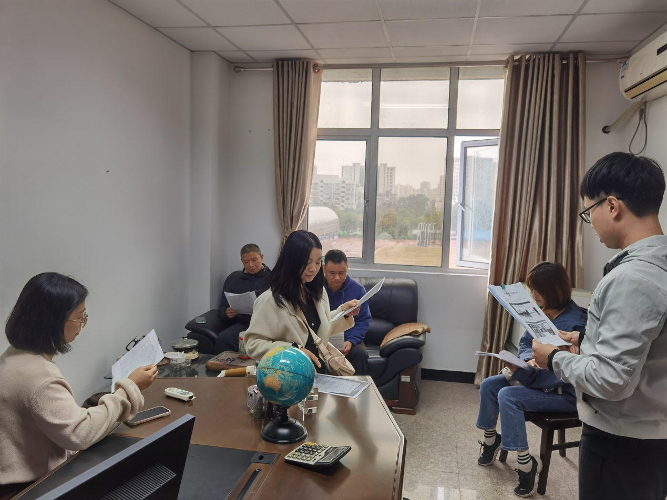

### 1.4升学、就业质量

学校现有全日制在校生425人，年招生规模稳定在100人以上，生源基本是各地少体校学生或接受过专业训练的少年运动员，均需通过专业考试合格后方予以录取。学生在校接受文化教育外，还必须接受正规的专项训练并代表福州市参加各种级别体育赛事。

2022-2023学年，我校23届毕业生就业率为97.01%，其中25人被本科院校录取，13人被高职院校录取，9人体育成绩优异的学生，输送到高水平专业运动队训练，其余学生毕业后从事与体育相关的工作。

表 1学生就业数据一览表

|  |  |  |  |
| --- | --- | --- | --- |
| 序号 | 指标 | 单位 | 2022-2023学年 |
|
| 1 | 毕业生人数* | 人 | 134 |
| 2 | 毕业去向落实人数 | 人 | 134 |
| 其中：毕业生升学人数 | 人 | 38 |
| 升入本科人数 | 人 | 25 |
| 3 | 在本省落实就业去向毕业生人数 | 人 | 120 |
| 毕业生本省去向落实率 | % | 89.55 |
| 4 | 月收入 | 元 | 4083 |
| 5 | 毕业生面向三次产业就业人数 | 人 | 92 |
| 其中：面向第一产业 | 人 | 0 |
| 面向第二产业 | 人 | 1 |
| 面向第三产业 | 人 | 91 |
| 8 | 毕业生就业人数* | 人 | 92 |
| 其中：A 类：留在当地就业* | 人 | 70 |
| B 类：到西部和东北地区就业* | 人 | 2 |
| C 类：到中小微企业等基层就业* | 人 | 75 |
| D 类：到大型企业就业* | 人 | 1 |
| 6 | 毕业生创业人数 | 人 | 1 |
| 自主创业率 | % | 0.75 |
| 7 | 毕业三年晋升比例 | % | 0 |

表 2 2023届毕业生升学（本科）统计表

|  |  |  |  |
| --- | --- | --- | --- |
| 姓名 | 专项 | 学校名称 | 专业 |
| 陈家坤 | 武术套路 | 武汉体育学院 | 武术与民族传统体育 |
| 池沁娴 | 武术套路 | 集美大学 | 武术与民族传统体育 |
| 黄家淼 | 拳击 | 黄河科技学院 | 运动训练 |
| 冯明周 | 乒乓球 | 福建师范大学 | 运动训练 |
| 王允辰 | 田径 | 福建师范大学 | 运动训练 |
| 颜睿 | 网球 | 上海体育学院 | 运动训练 |
| 周玮隆 | 游泳 | 华侨大学 | 运动训练 |
| 郑逍航 | 游泳 | 吉林体育学院 | 运动训练 |
| 许慧铭 | 田径 | 陕西理工大学 | 运动训练 |
| 王江明 | 皮划艇 | 东北电力大学 | 运动训练 |
| 詹映蓉 | 排球 | 陕西理工大学 | 运动训练 |
| 叶成亮 | 蹦床 | 西安体育学院 | 运动训练 |
| 都己铭 | 赛艇 | 集美大学 | 运动训练 |
| 林泽立 | 田径 | 集美大学 | 运动训练 |
| 林馨悦 | 激流 | 江汉大学 | 运动训练 |
| 温梦涵 | 排球 | 成都体育学院 | 运动训练 |
| 蔡秀凤 | 激流 | 东北电力大学 | 运动训练 |
| 戴阳 | 网球 | 福建师范大学 | 运动训练 |
| 卓永怡 | 田径 | 集美大学 | 运动训练 |
| 林晨 | 田径 | 华侨大学 | 运动训练 |
| 李俊峰 | 游泳 | 集美大学 | 运动训练 |
| 黄昊然 | 跆拳道 | 湖南人文科技学院 | 运动训练 |
| 李舸 | 游泳 | 福州大学 | 运动心理学 |
| 李伟辰 | 皮划艇 | 西安体育学院 | 运动训练 |
| 陈天翔 | 游泳 | 深圳大学 | 运动训练 |

表3 2023届毕业生升学（专科）统计表

|  |  |  |  |
| --- | --- | --- | --- |
| 戴淇玥 | 射箭 | 福建省体育职业技术学院 | 社会体育 |
| 胡琬琪 | 射箭 | 福建省体育职业技术学院 | 休闲体育 |
| 涂菁熠 | 摔跤 | 福建省体育职业技术学院 | 社会体育 |
| 洪锦烽 | 摔跤 | 福建省体育职业技术学院 | 社会体育 |
| 林友华 | 摔跤 | 福建省体育职业技术学院 | 运动训练 |
| 赵余澜 | 散打 | 福建省体育职业技术学院 | 社会体育 |
| 陈龙 | 摔跤 | 福建省体育职业技术学院 | 社会体育 |
| 林泓炜 | 摔跤 | 福建省体育职业技术学院 | 社会体育 |
| 江清 | 拳击 | 福建省体育职业技术学院 | 社会体育 |
| 包茜滢 | 跳水 | 福建省体育职业技术学院 | 社会体育 |
| 徐慧清 | 跳水 | 福建省体育职业技术学院 | 社会体育 |
| 李洲揆 | 柔道 | 三明医学科技职业技术学院 | 康复保健 |
| 黄禛 | 摔跤 | 福建省体育职业技术学院 | 社会体育 |

### 1.5学生获奖情况

2023年省赛我校所承担的18个项目，省局所设36枚带入18届省运会金牌中，我校获得了16金、7银、7铜的近年来最好成绩，为十八届省运会福州市取得“三个第一”打下良好基础。

具体成绩如下：射箭男子团体第一名、女子团体第一名；羽毛球男子团体第一名、女子团体第一名；高尔夫男子团体第一名、女子团体第一名；篮球男子团体乙组第一名、丙组第一名，女子团体乙组第一名、丙组第三名；射击男子团体第二名、女子团体第一名；柔道男子团体第二名、女子团体第一名；武术套路男子团体第二名、女子团体第一名；沙滩排球男子团体第二名、女子团体第一名；排球男子团体乙组第二名、丙组第四名，女子团体乙组第二名、丙组第一名；摔跤男子团体第三名、女子团体第一名；三人篮球男子团体第三名、女子团体第一名；蹦床男子团体第一名、女子团体第四名；乒乓球男子团体第二名、女子团体第二名；网球男子团体第三名、女子团体第二名；体操男子团体第三名、女子团体第四名；击剑男子团体第三名、女子团体第五名；拳击男子团体第五名、女子团体第三名；武术散打男子团体第五名、女子团体第六名。

## 2 服务贡献

### 2.1服务地方发展

为了更好的开展社会服务工作，我校教职员工利用自身优势，积极开展各类社会服务活动。

（1）志愿服务活动

深化近邻党建，我校教职工积极开展志愿服务活动。通过开展垃圾分类、清洁家园、微心愿、无偿献血、学雷锋见行动、移风易俗、文明城市、国家安全教育、“全生命周期”消防安全宣传、党课宣讲、“文明福州 书香满城”等活动作为主题教育的行动实践。全年开展微心愿活动，慰问困难群众2次；慰问困难党员一次；进社区宣传移风易俗活动1次、开展“有福之州 文明相伴”主题活动2次、开展“学雷锋”主题活动2次、开展“垃圾分类 清洁家园”等我为群众办实事活动13次。

为进一步深入学习贯彻习近平总书记关于青年工作的重要思想和关于志愿服务的重要指示精神，引导我校青年团员在志愿服务中提高思想觉悟、开拓视野、增长本领，学校组织团员学生参加各类志愿服务活动。结合学雷锋纪念日和国际志愿者服务日等节点，组织团员开展志愿服务条例学习及“我奉献 我快乐”主题团课，带领团员走进公园社区和程厝社区开展“弘扬雷锋精神 争做志愿青年”志愿服务活动和“垃圾不落地，文明添福气”志愿服务活动，前往市二福利院开展“秉承志愿精神 弘扬时代新风”志愿服务活动，并在校园内开展了“光盘行动 节约粮食”志愿服务活动和“垃圾不落地，校园更美丽”志愿服务活动。此外，团委委员还参加了市委市直机关工委联合市水利局赴永泰县赤锡乡组织开展“学雷锋，树新风，争做护河爱水新青年”志愿服务活动。

（2）服务基层体校

为加强体育后备人才培养，做好运动队梯队建设，学校训练部门派出教练员深入区县少年业余体校和各体育传统项目中小学校开展体育兴趣活动课同时做好优秀运动苗子的选拔工作，利用自身的专业特长和技术优势，把最新技术和科学理念带到学校，不仅为学校创建运动队和兴趣小组提供有利条件和技术指导，也为创建体育特色校打下基础，受到基层学校师生的热烈欢迎。2023年学校利用寒、暑期组织开展体育优秀苗子集训营，组织晋安区少体校、福清市体校、长乐区体校、闽侯县体校等各级基层体校以及台三小、仓山区实验小学，交通路小学，胪雷小学，亚峰小学，十六中等体育传统项目中小学共105名优秀运动苗子参加射击、篮排球、乒乓球等项目的集训。

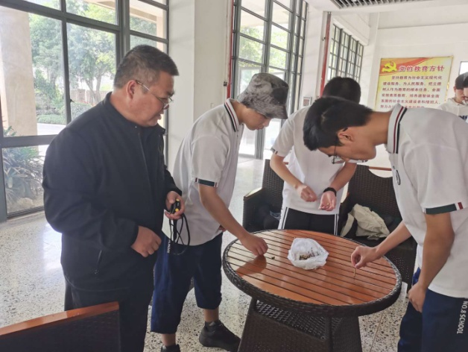

图4 射击队下基层学校选拔优秀苗子

2.2对口帮扶

为更好促进专业建设，整合资源巩固优势，做好我市男排项目组队训练和备战参赛工作，争取在第十八届省运会上再创佳绩，福州市体校与福清市文体旅局联办男排项目。福州市体育局、福州市体育运动学校、福清市文化体育和旅游局、福清市少年儿童业余体育学校四方联合签订《福州市男排项目市县联办协议书》，联办共建采取共同投入、共担任务、共享成绩的模式进行，即由福清市文体旅局和福清少体校负责建立各年龄组队伍，统一组织训练、教学、食宿和各项保障，承担福建省运动会比赛金牌任务；福州市体育局和福州市体校在经费和教练力量方面予以支持，在训练参赛业务方面予以指导，福州市体校现有男排教练、队员并入福清市体校统一管理安排。

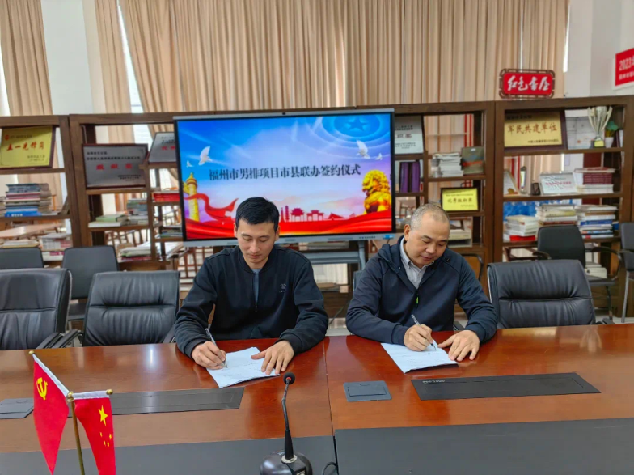图5 福州市男排项目市县联办签约仪式

## 3 文化传承

### 3.1专业设置

学校开设运动训练专业，主要为福州市体育事业的发展提供人才支撑、知识贡献和社会服务，培养与我国社会主义现代化建设要求相适应的，德、智、体、美等方面全面发展，具有全面素质、具备高中文化水平的各级各类运动员，特别是优秀运动员的后备人才。毕业生主要面向专业队、社区、街道等机构、社会体育行业（岗位群、技术领域），从事业余训练、中小学（学前教育）体育教育以及企事业单位、社区等机构及社会组织的社会体育指导、行业俱乐部及体育赛事组织与管理工作，并向体育专业队及全国体育高等院校输送的高水平体育后备人才。

学校重视专业建设，制订了运动训练专业人才培养方案，重构课程体系，确定培养规格，遵循学生的认知规律及运动员成长规律，形成融合学生文化素养、体育专业知识、体育专项技能和体育运动团结协作、积极向上的职业精神培养体系。以读训并重、学练结合、积极参加各级别赛事的形式，作为人才培养模式改革的重要切入点，实现对优秀运动员后备人才的培养。

### 3.2课程设置

课程内容与体育专业标准对接，课程设置及教学安排符合国家有关规定，专业标准及课程标准按要求执行，课程开设严格执行实施性教学计划。设置的运动训练专业与本科院校、高职院校中体育相关专业设置相对接，拓宽了学生的升学渠道。

本专业课程主要包括公共基础课程和专业技能课程。

公共基础课程包括思想政治（含中国特色社会主义、心理健康与职业生涯、哲学与人生、职业道德与法治）、语文、数学、英语、历史、信息技术（计算机应用基础）、公共艺术、体育与健康、中华优秀传统文化和职业生涯规划。

专业技能课程包括专业基础课程（核心课程）和技能课程（实践性教学），专业基础课程包括运动人体科学概论、运动心理学基础、运动训练学基础、社会体育学基础、田径、球类运动和社会体育指导员。技能课程包括田径、篮球、武术、体操和专项训练及实习实训劳动教育，专项训练与实习实训劳动教育是本专业课程教学的重要内容，包含、劳动教育、跟岗实习等实习实训方式。

学生的专业教学注重因材施教，根据学生个人实际情况制定训练计划和教学模式。学校及训练部门加强对日常专业训练工作的检查和监管力度，落实训练教学大纲的完成与教案执行情况，抓好冬训、夏训，全面提升运动员学生身体素质与技战术水平，为全面完成在省级以上各项赛事中争金夺冠奠定基础。加强科训结合，强化重点运动员的监督与监控，全面开展运动员的生化指标与体能指标的测试，同时进一步完善运动员营养配餐与伤病员治疗与康复力度。

### 3.3课堂教学

为了更好传承和弘扬中华优秀传统文化，我校把践行社会主义核心价值观放在首位，引导各类传统文化进课堂，进校园，在潜移默化中将传统文化和学校教育、学生成长实现深度融合。

课堂是传承文化的主阵地，学校在课堂教学中积极开展文化传承工作，在课程中渗透中华优秀传统文化。语文课结合校内“经典诵读”和“读书月”活动，组织学生定期诵读中华经典，利用课前三分钟，以班级为单位诵读经典诗文。历史课引入与课程内容相关的文化元素，如历史背景、文化习俗、价值观等，从各种载体中发掘中华优秀传统文化的思想观念和人文精神。德育课深入挖掘传统文化所蕴涵的思政元素，丰富思政教学内容、传承弘扬传统文化。创新教学方式，多渠道熟悉中华民族传统节日文化内涵，体会节日文化，提高学生的文化思想意识，更好地提升自己的行为，助推社会治理的完善。其他科目也结合学科特点，积极融入人文元素，让显性的传统文化内容在其他课程中得到深入感知与隐性贯彻，发挥学科文化育人功能。

### 3.4校园文化活动

2022-2023学年，我们举办了一系列丰富多彩的校园文化活动，旨在丰富同学们的校园生活，提升综合素质，促进校园文化建设。随着社会的发展和教育改革的深入，我们意识到校园文化活动在培养学生的综合素质方面起着重要作用。因此，我们制定了详细的年度活动计划，以确保每个活动的顺利进行。

本学年，我们采用了多种形式的活动方式，包括比赛、讲座、演出等，以适应不同学生的需求和兴趣。同时，我们也注重活动的互动性和参与性，让学生能够更好地融入其中。

文艺方面：包括演讲、朗诵、手抄报、硬笔书法等比赛，展示学生的艺术才华。

校园安全方面：举办法制宣讲、防震避险演练、消防逃生演练、交通安全讲座等活动，提高学生的校园安全意识。

志愿者活动：组织学生参与社会公益活动，培养他们的社会责任感。

通过举办丰富多彩的校园活动，提高了学生的综合素质，增强团队协作能力，营造了积极向上的校园文化氛围，加强师生之间的交流与沟通。我们将继续推动校园文化建设的发展和创新。同时，我们也希望通过这些活动培养学生的综合素质和社会责任感等重要品质，为他们的未来发展打下坚实的基础。

典型案例2

福州市体校开展中华经典诵读比赛

为贯彻落实党的二十大精神，传承弘扬中华优秀语言文化，推进文化自信自强，营造浓厚的书香校园氛围，进一步推动校园文化建设，让学生在经典诗词中受到中华文化的熏陶，培养爱国主义情感，同时提高他们对经典诗词的感受和鉴赏能力，享受阅读和成长的快乐，2023年6月1日上午，教务处会同学校团委、少先队共同进行了一场以“学习二十大 书香润征程”为主题的中华经典诗文诵读比赛，为持续三十多天的“书香满校园”读书活动画上圆满的句号。

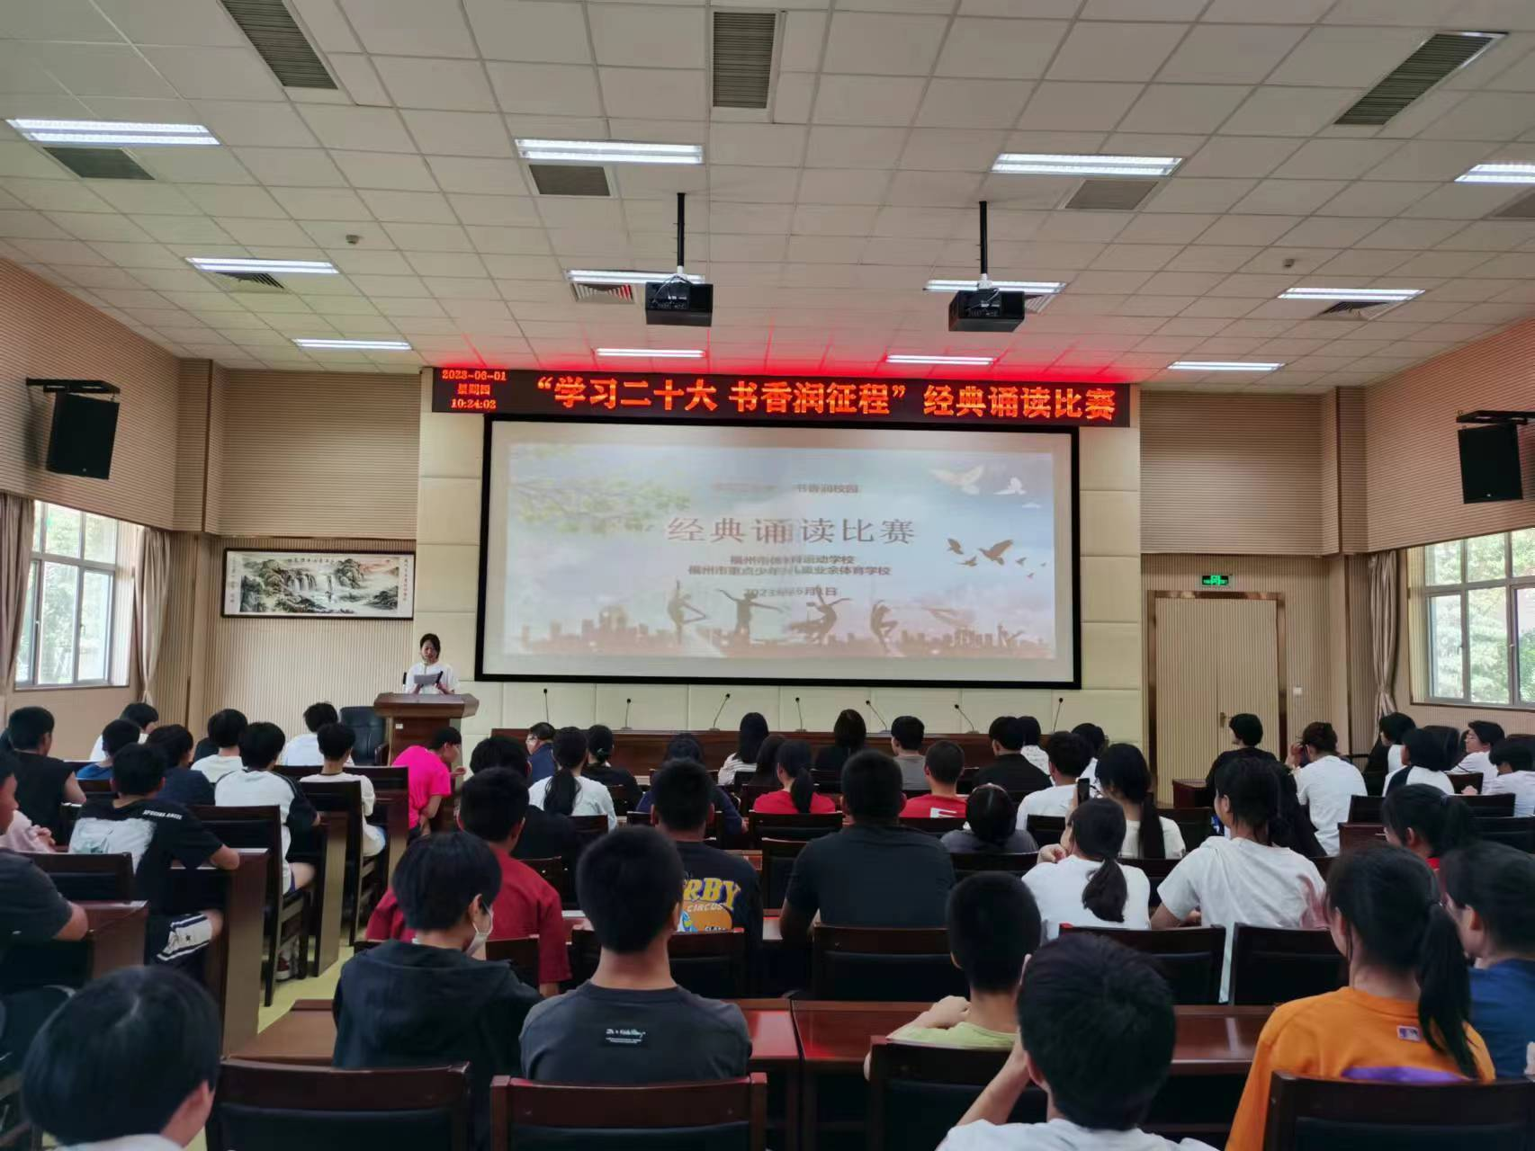为了这次的比赛，各班主任、语文教师和各班学生精心准备，拿出最好的作品，以最好状态呈现在赛场上。所有参与的同学都精神饱满，热情洋溢地展现出了个人的风采和集体的魅力。他们的声音，抑扬顿挫，让人感受到红中华传统经典诗文给人们带来的震撼，感受到经典文化的深邃内涵与指导意义。选手们用灵活多样的方式对中华传统经典诗文做出了生动的演绎，达到文学性、思想性与艺术性，传承、学习与发展的完美统一。经过一个半小时的比赛，由学校语文老师组成的评委团评选出了小学组、初中组与中职组的各奖项。

图6 “学习二十大 书香润征程”经典诵读比赛

## 4 产教融合

根据国家体育总局和教育部联合印发《关于深化体教融合，促进青少年健康发展的意见》，明确提出“鼓励体校与中小学校加强合作，为青少年运动员提供更好教育资源”。为进一步提高青少年运动员文化素养和体育水平，推进产教融合，我校在“学训相长”上进行了积极探索。

（1）因材施教

学校重视专业建设，遵循学生的认知规律及运动员成长规律，读训并重，学练结合，制订了运动训练专业人才培养方案。我校设置的运动训练专业与本科院校、高职院校中体育相关专业设置相对接，拓宽了我校学生的升学渠道。

学生的专业教学注重因材施教，根据学生个人实际情况制定训练计划和教学模式。学校及训练部门加强对日常专业训练工作的检查和监管力度，落实训练教学大纲的完成与教案执行情况，抓好冬训、夏训，全面提升运动员学生身体素质与技战术水平，为全面完成在省级以上各项赛事中争金夺冠奠定基础。加强科训结合，强化重点运动员的监督与监控，全面开展运动员的生化指标与体能指标的测试，同时进一步完善运动员营养配餐与伤病员治疗与康复力度。

针对学生的专业特点和升学需要，学生实行分类分层教学。对于具备二级运动员及以上证书的学生，目标定为参加高水平运动队招生考试及体育单招考试。学校在确保他们顺利通过学业水平考试后，主要加强单招文化考试科目语文、数学、英语、德育的教学与辅导，争取在文化考试中全部能达到文考合格线；另一部分学生因运动成绩稍差，未能获得二级运动员证书，他们的目标是参加高职分类考试。对这类学生，学校主要加强学业水平考试相关科目的教学与辅导，争取让他们在等级性考试中能获得较好成绩。学业考试结束后，利用专项训练时间重点对体育类专业技术考试项目开展集中强化训练，以提升专业技术能力水平。每年都有部分毕业生成功考取省内外综合性大学和高职学校。

我校满足文化课与训练课的不同特点和需求，文化教育、体育训练“两手抓、两手硬”，形成了协同育人的新机制。随着体校文化课和专业课教师师资队伍建设不断加强，运动员文化教育水平和专业技术能力得到不断提高，青少年运动员成长之路就越走越宽。

（2）合作共赢

为更好提高学校竞技体育综合实力，学校与仓山区少体校、晋安区少体校、长乐区少体校、福建盛羽青少年俱乐部建立训练网点共建，与福州高级中学就福建省示范普通高中体育特色项目结对共建，指导基层网点和结对中学的体育项目训练，提升基层网点和结对中学的教练员的专业技能和训练水平及其所开展项目的提高。同时为推进福州特色体育强市建设，发挥竞技体育政治、经济、教育等综合功能，推动形成竞技体育与经济社会融合发展新局面，助力我市全方位推进高质量发展超越，做好第十八届省运会备战工作，根据《福州市人民政府办公厅关于推动竞技体育高质量发展的实施意见》中福州市社会力量兴办竞技体育训练机构扶持实施细则，本着整合社会各方力量、群策群力、合作共赢的原则，与福建爱动塔普体育文化发展有限公司签订网球男队联办协议，与福建省雄沁击剑俱乐部有限公司签订击剑项目联办协议。

## 5 发展保障

### 5.1国家政策落实

我校紧紧围绕立德树人根本任务,创新工作思路,持续做好国家资助政策宣传，充分发挥资助育人作用，促进家庭经济困难学生全面发展。我校在籍学生，均享受中职免学费政策，确保了学生免学费工作“不漏一人”。

### 5.2地方政策落实

作为福州市唯一一所中等体育学校，市体育局高度重视学校的发展，充分落实学校办学自主权，保障了学校制定政策和制度的灵活性与及时性。同时，学校重点业务的开展被纳入市体育局统一规划，并鼓励学校创新办队模式等，增加对外教学训练交流合作，进一步提升学校办学水平。

### 5.3学校治理

学校强化党总支领导，校长全面负责学校各项工作，定期召开党总支会议、行政办公会议、全校大会，审议表决学校重大工作，制定并执行校务公开制度，保证政务公开透明。进一步细化行政后勤管理的各项规章制度，树立“服务学校、服务师生”的理念，增强职业道德，明确岗位职责。

（1）完善制度，规范管理。一是强化校务党务公开工作，对公务车辆、资金使用情况等公示栏目以及定点停放、派车、维修等管理流程进行细化完善。二是按规定做好学校人事、财务工作，确保学校工作正常运转。三是本着勤俭节约的原则，学校进一步加强对水、电、办公用品的管理和物品采购、发放、保管等环节的管理，并指定专人负责。

（2）校园运转，后勤保障。严格按照合同条款对物业公司进行监督和管理，结合疫情防控工作要求，切实做到安全保障、环境保洁服务、工程保障、会务服务、场馆服务保障“五到位”。在科研处的指导下，食堂托管服务方为全体师生提供科学营养膳食。坚持学校领导陪餐制度，倡导节约粮食、文明就餐，持续推进文明食堂建设。

### （3）平稳发展，安全先行。根据国家安全法规，健全学校安全管理制度，进一步落实校园安全、部门工作安全以及教育教学活动中各环节的安全责任等，从源头上遏止学校安全隐患。制定外来人员登记制度、安全保卫检查制度，实行24小时值班制度，值班人员尽职尽责，尤其是枪弹库必须两人同时到岗，坚守岗位，接班人不到岗，交班人不得离岗。定期开展防灾避险应急演练活动。根据应急预案定期组织开展教学、生活区域防灾应急避险演练，提高师生员工安全意识和防灾避害、自救互助能力。

### 5.4质量保证体系建设

学校开设运动训练专业，按要求进一步修订完善人才培养方案，课程内容与体育专业标准对接，专业标准及课程标准按要求执行，课程设置及教学安排符合国家有关规定，课程开设严格执行实施性教学计划。

学校严抓学生训练，共向上一级单位共输送35人。21人评上二级运动员，17人评上一级运动员。

严抓学生学业成绩考核与管理，严格执行《学生成绩考核与管理办法》。遵从福州市教育局和会考办要求，认真组织2021级、2022级学生报名参加相关科目的学业水平考试，按要求做好报考工作和组织参考工作。今年我校22级共134名学生报名参加全省中职学生计算机应用基础学业水平考试，参加考试122人，82人达到合格标准，合格率67.21%。21级共156名学生报名参加公共基础知识学业水平考试，145人参加考试，公共基础知识合格性考试有123人达到合格标准，合格率84.83%；等级性考试平均分为137.04分；156名学生报名参加专业基础知识学业水平考试,145人参加考试，合格性考试有138人达到合格标准，合格率95.17%；等级性考试平均分153.50分。

表 4学生学业水平考试成绩情况统计表

|  |  |  |  |  |  |  |  |  |  |  |
| --- | --- | --- | --- | --- | --- | --- | --- | --- | --- | --- |
| 年度 | 合格性考试成绩 | | | | | | | 等级性考试成绩 | | |
| 参加合格性考试总人数（人） | 公共基础知识合格人数（人） | 公共基础知识优秀人数（人） | 计算机应用基础合格人数（人） | 计算机应用基础优秀人数（人） | 专业基础知识合格人数（人） | 专业基础知识优秀人数（人） | 参加等级性考试总人数（人） | 公共基础知识平均分 | 专业基础知识平均分 |
| 2022 | 272 | 110 | 1 | 93 | 0 | 128 | 7 | 129 | 141.23 | 151.23 |
| 2023 | 267 | 123 | 3 | 82 | 3 | 138 | 5 | 133 | 137.04 | 153.50 |

校内考试，在考场的安排、命题、监考、阅卷、成绩管理等各环节都按要求执行，试卷命题有审批，印卷及保存专人负责，监考有严格要求，改卷、成绩汇总与分析等工作规范，保证考试的严肃性、严谨性。学校成立期末考试考核领导小组，加大巡考监考力度。重视学生考试情况分析，在教学过程中注重解决发现的问题，以考促教，提高教学质量。

### 5.5经费投入

2022-2023学年学校各项经费总收入6,175.39万元，具体如下：财政拨款6,175.39万元。其中项目经费拨款4328.98万元，在校生总数425人。财政拨款是学校收入的主要来源。

2022-2023学年学校经费总支出6175.43万元，其中财政基本支出1846.41万元，财政项目支出4328.98万元，其中投入1576.15万元用于学校改扩建等基础设施的建设。其他资金支出0.04万元。

## 6 面临挑战

（1）随着业务工作量的增加及队伍规模的扩大，目前现有的学校工作人员难以满足行政管理、教学、训练要求，人员编制缺口较大。

（2）在举办校园某些文化活动时，我们也遇到了一些问题和挑战。由于我校是一所竞技体育特色学校，学生上午上文化课，下午集中训练，晚上晚自习。加上运动员外出集训、比赛，流动性相对比较大，因此举办集体文化活动时间很难集中，受到一些制约。

|  |  |  |  |  |  |  |  |  |  |  |  |  |  |  |  |  |  |  |  |  |  |  |  |  |  |  |  |  |  |  |  |  |  |  |  |  |  |  |  |  |  |  |  |  |  |  |  |  |  |  |  |  |  |  |  |  |  |  |  |  |  |  |  |  |  |  |  |  |  |  |  |  |  |
| --- | --- | --- | --- | --- | --- | --- | --- | --- | --- | --- | --- | --- | --- | --- | --- | --- | --- | --- | --- | --- | --- | --- | --- | --- | --- | --- | --- | --- | --- | --- | --- | --- | --- | --- | --- | --- | --- | --- | --- | --- | --- | --- | --- | --- | --- | --- | --- | --- | --- | --- | --- | --- | --- | --- | --- | --- | --- | --- | --- | --- | --- | --- | --- | --- | --- | --- | --- | --- | --- | --- | --- | --- | --- |
| |  |  |  |  |  | | --- | --- | --- | --- | --- | | **人才培养质量计分卡** | | | | | | 序号 | 指标 | 单位 | 2021-2022学年 | 2022-2023学年 | | | 1 | 毕业生人数* | 人 | 87 | 134 | | 2 | 毕业去向落实人数 | 人 | 87 | 134 | | 其中：毕业生升学人数 | 人 | 30 | 38 | | 升入本科人数 | 人 | 22 | 25 | | 3 | 在本省落实就业去向毕业生人数 | 人 | 73 | 120 | | 毕业生本省去向落实率 | % | 83.91 | 89.55 | | 4 | 月收入 | 元 | 3595 | 4083 | | 5 | 毕业生面向三次产业就业人数 | 人 | 54 | 92 | | 其中：面向第一产业 | 人 | 1 | 0 | | 面向第二产业 | 人 | 0 | 1 | | 面向第三产业 | 人 | 53 | 91 | | 6 | 毕业生创业人数 | 人 | 0 | 1 | | 自主创业率 | % | 0 | 0.75 | | 7 | 毕业三年晋升比例 | % | 0 | 0 | |

|  |  |  |  |  |  |
| --- | --- | --- | --- | --- | --- |
| **满意度调查表** | | | | | |
| 序号 | 指标 | 单位 | 2022-2023学年 | 调查人次 | 调查方式 |
| 1 | 在校生满意度 | % | 91.15 | 99 | 网络问卷调查 |
| 其中：课堂育人满意度 | % | 89.90 | 99 | 网络问卷调查 |
| 课外育人满意度 | % | 89.90 | 99 | 网络问卷调查 |
| 思想政治课教学满意度 | % | 93.43 | 99 | 网络问卷调查 |
| 公共基础课(不含思想政治课)教学满意度 | % | 91.58 | 99 | 网络问卷调查 |
| 专业课教学满意度 | % | 91.25 | 99 | 网络问卷调查 |
| 2 | 毕业生满意度 | % | 94.87 | 117 | 网络问卷调查 |
| 其中：应届毕业生满意度 | % | 94.03 | 67 | 网络问卷调查 |
| 毕业三年内毕业生满意度 | % | 96 | 50 | 网络问卷调查 |
| 3 | 教职工满意度 | % | 98.30 | 60 | 现场调查 |
| 4 | 用人单位满意度 | % | 96.67 | 30 | 网络问卷调查 |
| 5 | 家长满意度 | % | 100 | 306 | 现场调查 |

|  |  |  |  |  |  |
| --- | --- | --- | --- | --- | --- |
| **教学资源表** | | | | | |
| 序号 | 指标 | | 单位 | 2021-2022学年 | 2022-2023学年 |
| 1 | 全日制在校生人数 | | 人 | 392 | 425 |
| 教师总数 | | 人 | 47 | 46 |
| 生师比* | | ： | 8.43:1 | 9.24:1 |
| 2 | 双师素质专任教师人数 | | 人 | 0 | 0 |
| 专任教师总数 | | 人 | 47 | 46 |
| 双师素质专任教师比例* | | % | 0 | 0 |
| 3 | 具有副高及以上专业技术职务专任教师人数 | | 人 | 12 | 11 |
| 高级专业技术职务专任教师比例* | | % | 25.53 | 23.91 |
| 4 | 专业群数量* | | 个 | 0 | 0 |
| 专业数量* | | 个 | 1 | 1 |
| 5 | 教学计划内课程总数* | | 门 | 21 | 22 |
| 学时 | 3920 | 3920 |
| 其中：课证融通课程数* | | 门 | 1 | 1 |
| 学时 | 1200 | 1200 |
| 网络教学课程数 | | 门 | 0 | 0 |
| 学时 | 0 | 0 |
| 6 | 专业教学资源库数 | | 个 | 1 | 1 |
| 其中： 国家级数量* | | 个 | 0 | 0 |
| 接入国家智慧教育平台数量* | | 个 | 0 | 0 |
| 省级数量 | | 个 | 0 | 0 |
| 接入国家智慧教育平台数量* | | 个 | 0 | 0 |
| 校级数量 | | 个 | 1 | 1 |
| 接入国家智慧教育平台数量* | | 个 | 0 | 0 |
| 7 | 在线精品课程数* | | 门 | 0 | 0 |
| 学时 | 0 | 0 |
| 在线精品课程课均学生数* | | 人 | 0 | 0 |
| 其中： 国家级数量* | | 门 | 0 | 0 |
| 接入国家智慧教育平台数量* | | 门 | 0 | 0 |
| 省级数量 | | 门 | 0 | 0 |
| 接入国家智慧教育平台数量* | | 门 | 0 | 0 |
| 校级数量 | | 门 | 0 | 0 |
| 接入国家智慧教育平台数量* | | 门 | 0 | 0 |
| 8 | 虚拟仿真实训基地数 | | 个 | 0 | 0 |
| 其中： 国家级数量* | | 个 | 0 | 0 |
| 接入国家智慧教育平台数量* | | 个 | 0 | 0 |
| 省级数量 | | 个 | 0 | 0 |
| 接入国家智慧教育平台数量* | | 个 | 0 | 0 |
| 校级数量 | | 个 | 0 | 0 |
| 接入国家智慧教育平台数量* | | 个 | 0 | 0 |
| 9 | 编写教材数 | | 本 | 0 | 0 |
| 其中：国家规划教材数量* | | 本 | 0 | 0 |
| 校企合作编写教材数量 | | 本 | 0 | 0 |
| 新形态教材数量 | | 本 | 0 | 0 |
| 接入国家智慧教育平台数量* | | 本 | 0 | 0 |
| 10 | 互联网出口带宽* | | Mbps | 8499.2 | 8499.2 |
| 11 | 校园网主干最大带宽* | | Mbps | 300 | 300 |
| 12 | 校内实践教学工位总数 | | 个 | 315 | 500 |
| 生均校内实践教学工位数* | | 个/生 | 0.80 | 1.18 |
| 13 | 教学科研实习仪器设备资产值 | | 元 | 40107100 | 40447100 |
| 生均教学科研仪器设备值* | | 元/生 | 102314.03 | 95169.65 |
| 说明：请逐一列出学校专业群及核心专业，并选择对接产业链 | | | | | |
| 1 | 专业群名称 | 核心专业 | 选择对接产业链 | | |
| 2 | 无 | 无 | 无 | | |
| … … |  |  |  | | |

|  |  |  |  |  |
| --- | --- | --- | --- | --- |
| **服务贡献表** | | | | |
| 序号 | 指标 | 单位 | 2021-2022学年 | 2022-2023学年 |
| 1 | 毕业生初次就业人数* | 人 | 61 | 92 |
| 其中：A 类：留在当地就业* | 人 | 45 | 70 |
| B 类：到西部和东北地区就业* | 人 | 0 | 2 |
| C 类：到中小微企业等基层就业* | 人 | 42 | 75 |
| D 类：到大型企业就业* | 人 | 0 | 1 |
| 2 | 横向技术服务到款额 | 万元 | 0 | 0 |
| 横向技术服务产生的经济效益 | 万元 | 0 | 0 |
| 3 | 纵向科研经费到款额* | 万元 | 0 | 0 |
| 4 | 技术产权交易收入* | 万元 | 0 | 0 |
| 5 | 知识产权项目数* | 项 | 0 | 0 |
| 其中：专利授权数量* | 项 | 0 | 0 |
| 发明专利授权数量* | 项 | 0 | 0 |
| 专利转让数量 | 项 | 0 | 0 |
| 专利成果转化到款额 | 万元 | 0 | 0 |
| 6 | 非学历培训项目数* | 项 | 0 | 0 |
| 非学历培训学时* | 个 | 0 | 0 |
| 公益项目培训学时* | 个 | 0 | 0 |
| 7 | 非学历培训到账经费 | 万元 | 0 | 0 |

|  |  |  |  |  |
| --- | --- | --- | --- | --- |
| **国际影响表** | | | | |
| 序号 | 指标 | 单位 | 2021-2022学年 | 2022-2023学年 |
|
| 1 | 接收国外留学生专业数 | 个 | 0 | 0 |
| 接收国外留学生人数 | 人 | 0 | 0 |
| 接收国外访学教师人数 | 人 | 0 | 0 |
| 2 | 开发并被国外采用的职业教育标准数量 | 个 | 0 | 0 |
| 其中：专业标准 | 个 | 0 | 0 |
| 课程标准 | 个 | 0 | 0 |
| 开发并被国外采用的职业教育资源数量 | 个 | 0 | 0 |
| 开发并被国外采用的职业教育装备数量 | 个 | 0 | 0 |
| 3 | 中外合作办学专业数 | 个 | 0 | 0 |
| 其中：在校生数 | 人 | 0 | 0 |
| 4 | 专任教师赴国外指导和开展培训时间 | 人日 | 0 | 0 |
| 5 | 在国外组织担任职务的专任教师数 | 人 | 0 | 0 |
| 6 | 国外技能大赛获奖数量 | 项 | 0 | 0 |

|  |  |  |  |  |
| --- | --- | --- | --- | --- |
| **落实政策表** | | | | |
| 序号 | 指标 | 单位 | 2021-2022学年 | 2022-2023学年 |
| 1 | 全日制在校生人数* | 人 | 392 | 425 |
| 2 | 年生均财政拨款水平 | 元 | 187992.6 | 145303.22 |
| 3 | 年财政专项拨款 | 万元 | 5868 | 4328.98 |
| 4 | 教职员工额定编制数 | 人 | 72 | 72 |
| 教职工总数 | 人 | 62 | 62 |
| 其中：专任教师总数 | 人 | 47 | 46 |
| 思政课教师数* | 人 | 1 | 1 |
| 体育课专任教师数 | 人 | 0 | 0 |
| 美育课专任教师数 | 人 | 0 | 0 |
| 班主任人数 | 人 | 6 | 6 |
| 5 | 参加国家学生体质健康标准测试人数 | 人 | 0 | 130 |
| 参加国家学生体质健康标准测试成绩为优秀、良好和及格的人数 | 人 | 0 | 130 |
| 其中：学生体质测评合格率 | % | 0 | 100 |
| 6 | 职业技能等级证书 (含职业资格证书)获取人数 | 人 | 80 | 131 |
| 7 | 企业提供的校内实践教学设备值 | 万元 | 0 | 0 |
| 8 | 与企业共建开放型区域产教融合实践中心 | 个 | 0 | 0 |
| 9 | 聘请行业导师人数* | 人 | 0 | 0 |
| 其中：聘请大国工匠、劳动模范人数 | 人 | 0 | 0 |
| 行业导师年课时总量* | 课时 | 0 | 0 |
| 年支付行业导师课酬 | 万元 | 0 | 0 |
| 10 | 年实习专项经费 | 万元 | 0.19 | 0.26 |
| 其中：年实习责任保险经费 | 万元 | 0.19 | 0.26 |